

Projektisuunnitelma

Ohjelmisto e-urheilijoiden harjoituspäiväkirjaksi



January 23, 2019

Kalle Vuoristo

**Versiohistoria**

|  |  |  |  |
| --- | --- | --- | --- |
| **Versio** | **Päivämäärä** | **Muutosperuste** | **Tekijä** |
| 1.0 | 23.1.2019 | Dokumentin tekeminen alkoi | Kalle Vuoristo |
| 1.1 | 24.1.2019 | Dokumenttia tehtiin eteenpäin | Kalle Vuoristo |
| 1.2 | 30.1.2019 | Dokumenttiin tehtiin korjaukset | Kalle Vuoristo |

**Jakelu**

|  |  |  |
| --- | --- | --- |
| **Tekijä** | **Tulostettu** | **Jakelu** |
| Kalle Vuoristo |  | Leena Järvenkylä-Niemi |

Sisällysluettelo

1. Taustaa 3

2. Tehtävä 3

3. Tulostavoitteet 3

4. Rajaukset 3

5. Ympäristö 3

5.1 Työntekijät ja asiakkaat: laite- ja ohjelmistoympäristö 4

6. Työvaiheet 4

7. Osatehtävä ja aikataulu 5

7.1 Osatehtäväluettelo 5

8. Henkilöresurssit ja projektin organisaatio 5

9. Työmenetelmät, kuvaaminen ja tiedottaminen 5

9.1 Dokumentit 5

9.2 Tallennukset 5

9.3 Kokoontumiset 5

9.4 Tiedottaminen 5

10. Riskit ja keskeyttämiskriteerit 6

10.1 Henkilöstöön liittyvät riskit 6

10.2 Laitteisiin liittyvät riskit 6

10.3 Hallintaan liittyvät riskit 6

10.4 Keskeyttäminen 6

11. Laatu 6

12. Liitteet 7

# Taustaa

Opiskelijoille ollaan suunniteltu e-urheilu jaksoa yhdeksi opintojaksoksi. Opintojaksolle osallistuu opiskelijat, jotka harjoittelevat tavoitteellisesti ja systemaattisesti kilpailutoimintaa varten ja osallistuvat kilpailuihin.

Alustavan suunnitelman mukaan kurssiin kuuluu työhyvinvoinnin ylläpitoa (riittävä määrä unta, terveellinen ja monipuolinen ruokavalio, liikunta), itsensä markkinointia muun muassa videoiden ja live streamien avulla ja pelistrategioiden opiskelua. Jotta opiskelijoiden harjoittelusta ja elämänhallinnasta tulisi kontrolloitua, asioita tulee seurata oppimis- ja harjoituspäiväkirjalla. Oppimis- ja harjoituspäiväkirja ovat myös opintojakson suoritusvaatimukset.

# Tehtävä

Tehtävä on suunnitella ja määritellä opintojakson tarpeet täyttävä ohjelmisto ja siihen tietokanta. Ohjelmistossa opiskelijan pitää pystyä kirjaamaan tehdyt peliharjoitukset (peli, harjoituksen kesto, muuta), unimäärä (alku- ja loppuaika), ruokailut (aika, sisältö), liikunta (laji, määrä) ja päivän mieliala (mikä oli päivän mieliala, miten se vaikutti harjoitteluun). Jotta opiskelijat pystyvät täyttämään päiväkirjat heidän pitää olla kirjautuneita. Opiskelija voi myös ilmoittautua tiimin johtajaksi, jolloin hän pystyy luomaan järjestelmään oman joukkueen ja kutsumaan siihen muita opiskelijoita pelaajiksi. Johtaja pystyy myös tekemään joukkueelle oman erillisen harjoituspäiväkirjan. Järjestelmässä tulee olla myös pääkäyttäjä ja opintojakson opettajat.

# Tulostavoitteet

Tehtävä on valmis, kun dokumentit tehty ja palautettu ja päätöspalaveri on pidetty.

# Rajaukset

Itse sivustoa ei tehdä. Projektille tehdään ainoastaan dokumentit.

# Ympäristö



## Työntekijät ja asiakkaat: laite- ja ohjelmistoympäristö

Tuotantoympäristön käyttöjärjestelmänä on Windows 10. Dokumentteihin käytetään MSOffice-pakettia. Koodaamiseen käytetään Notepad++.

# Työvaiheet

Työvaiheet vaiheittain.

Toiminnallisen määrittelyn aloitus

Projektin päätös



# Osatehtävä ja aikataulu

## Osatehtäväluettelo

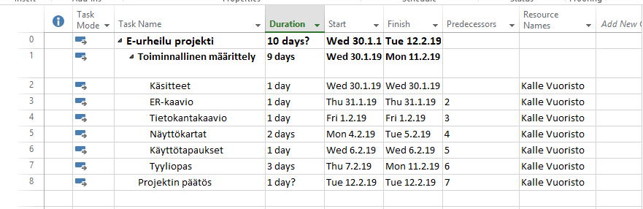

# Henkilöresurssit ja projektin organisaatio



# Työmenetelmät, kuvaaminen ja tiedottaminen

## Dokumentit

Työssä tehdään ja tallennetaan sähköisessä muodossa nämä dokumentit:

* Toiminnallinen määrittely
* Edistymisraportti
* Jokaisesta palaverista palaverimuistio

## Tallennukset

Dokumentit tallennetaan ja samalla palautetaan Githubiin.

## Kokoontumiset

Työssä on muutama ohjauspiste, jotka sovitaan aina sen jälkeen, kun tietty työvaihe on valmis.

## Tiedottaminen

Projektipäällikkö tiedottaa johtoryhmälle, miten projekti on edennyt.

# Riskit ja keskeyttämiskriteerit

## Henkilöstöön liittyvät riskit

|  |  |  |  |  |  |
| --- | --- | --- | --- | --- | --- |
| **Riski** | **Vakavuus** | **Todennäköisyys** | **Ensioire** | **Miten välttää** | **Miten selviytyä riskin toteutuessa** |
| Henkilön sairastuminen | 5 | 3 | Ilmoitus sairastumisesta |  | Joinakin päivinä joutuu tekemään enemmän töitä |
| Myöhästyminen | 4 | 1 | Henkilö ei saavu ajoissa paikalle | Herää aikaisemmin tai saapuu ajoissa paikalle | Sinä päivänä voi tehdä myöhästymisensä verran ylitöitä |

## Laitteisiin liittyvät riskit

|  |  |  |  |  |  |
| --- | --- | --- | --- | --- | --- |
| **Riski** | **Vakavuus** | **Todennäköisyys** | **Ensioire** | **Miten välttää** | **Miten selviytyä riskin toteutuessa** |
| Tiedostojen häviäminen | 5 | 2 | Tiedostoja puuttuu. | Hyvällä varmuuskopioinnilla | Tehdään kadonneet tiedostot uudelleen |
| Laitteen hajoaminen | 5 | 2 | Projekti viivästyy, kun ei ole laitetta millä tehdä. |  | Koitetaan saada toinen laite, jolla töitä voidaan jatkaa |

## Hallintaan liittyvät riskit

|  |  |  |  |  |  |
| --- | --- | --- | --- | --- | --- |
| **Riski** | **Vakavuus** | **Todennäköisyys** | **Ensioire** | **Miten välttää** | **Miten selviytyä riskin toteutuessa** |
| Työmäärä ylittyy arvioidusta | 2 | 4 | Myöhästyminen annetuista aikatauluista | Aikataulun tehokkaalla seuraamisella | Tekee ylitöitä ettei yhden myöhästymisen takia, koko projekti myöhästy |

## Keskeyttäminen

Projektin keskeyttäminen ei ole mahdollista.

# Laatu

Dokumentoinnissa pyritään selkeyteen ja siihen että dokumentit ovat tehty samalla pohjalla, ettei dokumenttien ulkoasuissa olisi liikaa eroavaisuuksia.

Dokumenttien laatua valvotaan ensin lukemalla ne läpi, jonka jälkeen dokumentit vielä hyväksytetään johtoryhmällä.

# Liitteet

Gant-kaavio